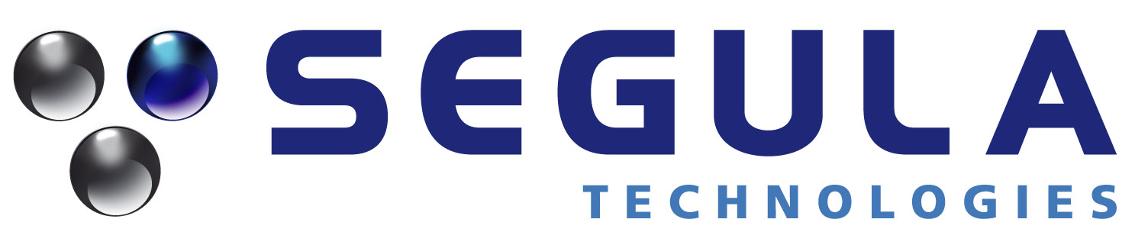
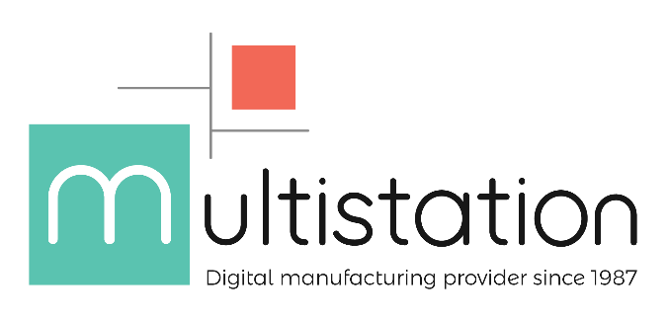

Communiqué de Presse

Multistation et Segula Technologies concluent un partenariat dans le domaine de la Fabrication Additive en milieu industriel

La mutualisation de leurs compétences permettra la réalisation de prestations d’ingénierie sur tout le cycle de la fabrication additive

Paris, le 21 juin 2018 – Dans la continuité du salon 3D Print de Lyon, Multistation, acteur de référence dans le domaine de la fabrication additive et Segula Technologies, groupe d’ingénierie mondial, annoncent avoir noué un partenariat pour développer les potentiels industriels de l’impression 3D.

Grâce à cet accord, les deux sociétés étendront leur offre respective, et pourront fournir à leurs clients des prestations de haut niveau sur l’ensemble de la chaine de valeur de la fabrication additive.

A travers ce partenariat, Segula Technologies fournira son expertise en conception, en qualification produit-process, en calculs ou en intégration de technologies dans des environnements industriels spécifiques, tels que l’automobile, l’aéronautique ou encore l’énergie.
En parallèle, Multistation apportera son savoir-faire en conception et simulation pour la fabrication additive, en identification de cas d’usage ou de pièces réalisables en impression 3D. Il mettra à disposition son expertise acquise auprès des meilleurs intervenants du domaine.

« En travaillant main dans la main avec Multistation, nous serons pleinement en mesure d’accompagner nos clients pour faire de la fabrication additive une réalité industrielle. » commente Dr. Léon RATSIFANDRIHANA, Expert Fabrication Additive chez Segula Technologies

« La fabrication additive s’intègre dans une chaine de valeur où Multistation propose une offre globale ; Segula Technologies s’est imposé comme un partenaire de choix afin que notre division Additive Consulting puisse mieux répondre aux préoccupations des industriels. Nous saurons ainsi leur fournir en plus des logiciels, machines et matériaux une gamme élargie de prestations d’ingénierie de qualité, adaptées à un grand nombre de secteurs d’activités. » ajoute Yannick Loisance, PDG de Multistation.

Leurs clients bénéficieront désormais d’un point d’entrée unique pour les accompagner dans leurs chantiers de mise en œuvre et d’industrialisation des procédés de fabrication additive. Le fruit de ce partenariat couvrira les différents procédés d’impression 3D métal et non métal fournis par Multistation avec un focus particulier sur les moyens de conception DFAM (Design for additive manufacturing) et de contrôle qualité, ainsi mis en perspective du fait de l’expérience d’ingénierie de Segula Technologies.
A propos de Multistation
Basé à Paris, Dinard , Saclay et Haining près de Shanghaï, Multistation est depuis 1987 intégrateur de solutions complètes de fabrication digitale et additive et s’adresse aux entreprises des secteurs automobile, aéronautique, ferroviaire, énergie, médical, sous-traitance, éducation, joaillerie, dentaire…Multistation s’appuie sur un réseau de partenaires d’excellence qui regroupe les meilleurs innovateurs mondiaux dans le domaine des logiciels, matériaux, machines, contrôle qualité... Sa division Additive Consulting répond à une demande accrue des industriels en manière d’accompagnement dans le monde disruptif de la fabrication additive.
Pour plus d’informations, www.multistation.com et suivez Multistation sur twitter, Facebook, LinkedIn et Instagram

A propos de SEGULA Technologies
SEGULA Technologies est un groupe d’ingénierie présent mondialement, au service de la compétitivité de tous les grands secteurs industriels : automobile, aéronautique, énergie, ferroviaire, naval, pharmacie et pétrochimie. Présent dans 28 pays, fort de ses 140 implantations dans le monde, le Groupe privilégie une relation de proximité avec ses clients grâce aux compétences de ses 11 000 collaborateurs. Ingénieriste de premier plan plaçant l’innovation au cœur de sa stratégie, SEGULA Technologies mène des projets d’envergure, allant des études jusqu’à l’industrialisation et la production.
Pour plus d’informations : www.segulatechnologies.com.
Suivez SEGULA Technologies sur Twitter, Facebook et LinkedIn.
DURABLE
Contacts Presse
Caroline Ponsi Khider – Directrice Communication
Caroline.ponsikhider@segula.fr
01 41 39 45 23

Marie Vaillaud – Responsable Communication
Marie.vaillaud@segula.fr
01 41 39 47 22

Virgile Loisance – Responsable Communication
virgile@multistation.com
02 99 16 35 35

